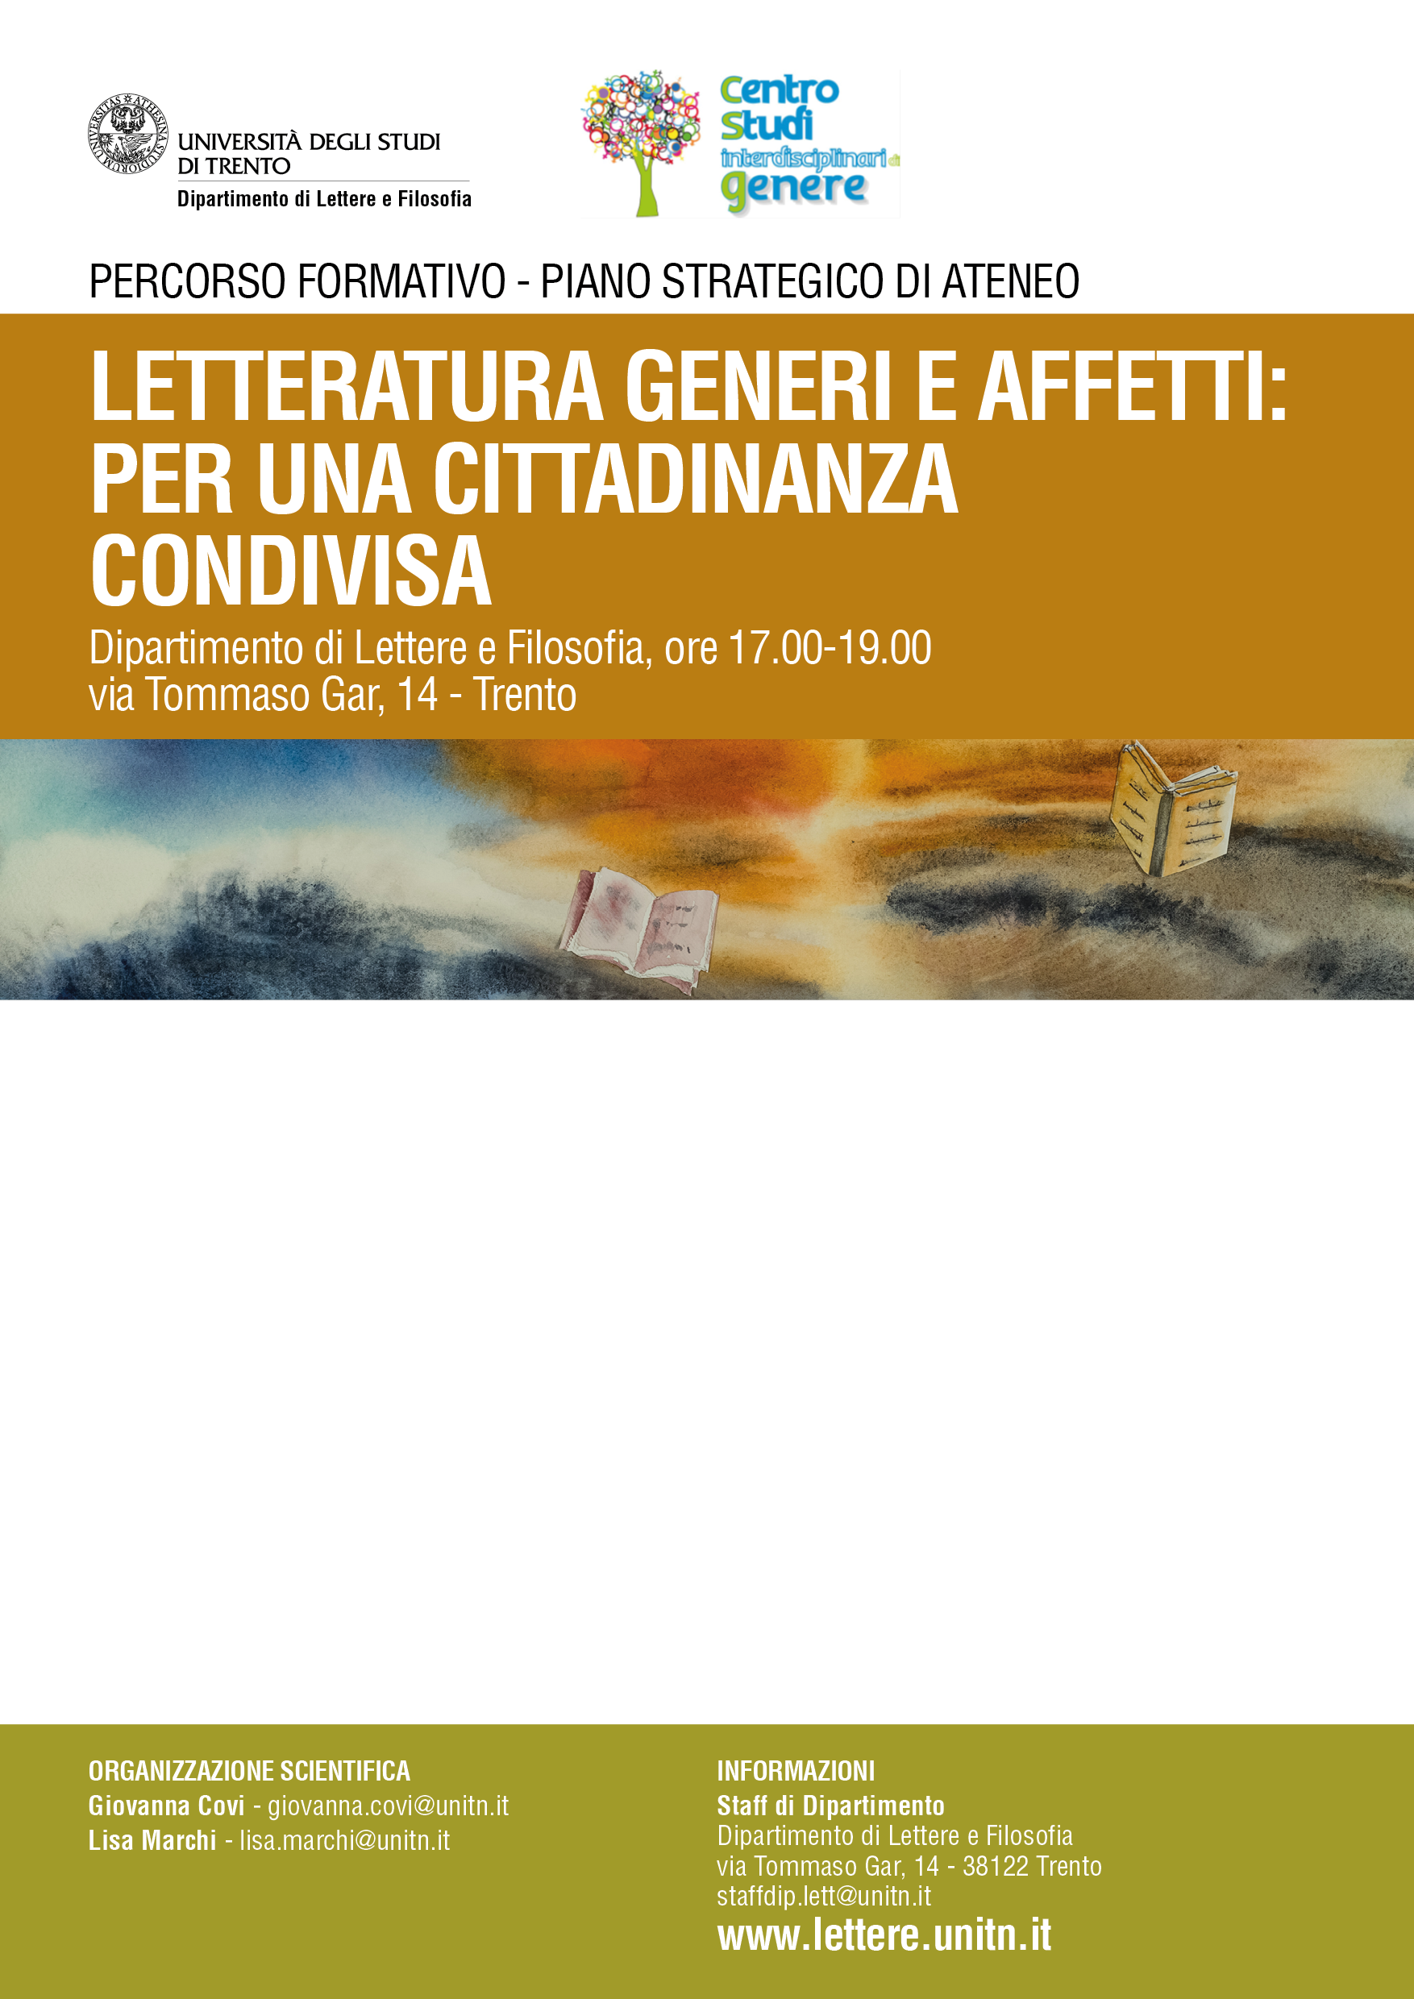

DESIRE ART RESISTANCE: USA AND KUWAIT
24 MAGGIO ore 17,00 aula 226

Shurooq Amin, University of Kuwait

